

10. Erronkako Balidazio proba

Ariketa 1
Emandako fritzing-eko fitxategiko zirkuituraren egiaren taula atera.
- Balidazio ariketa1.fzz
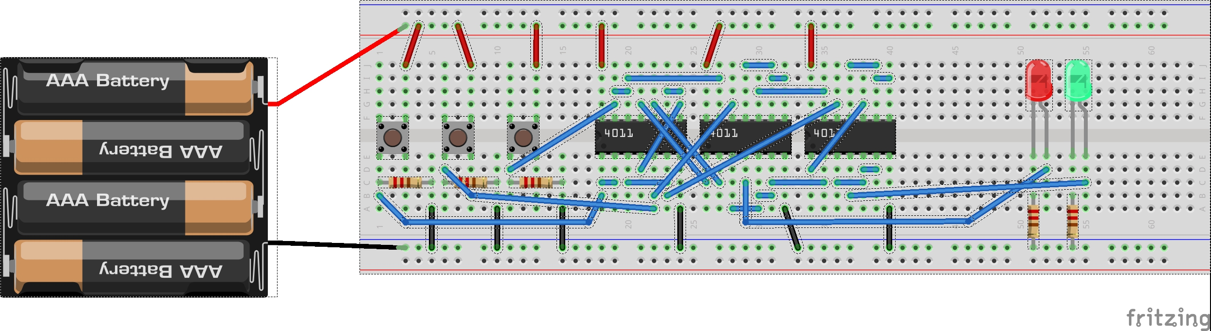
a b c
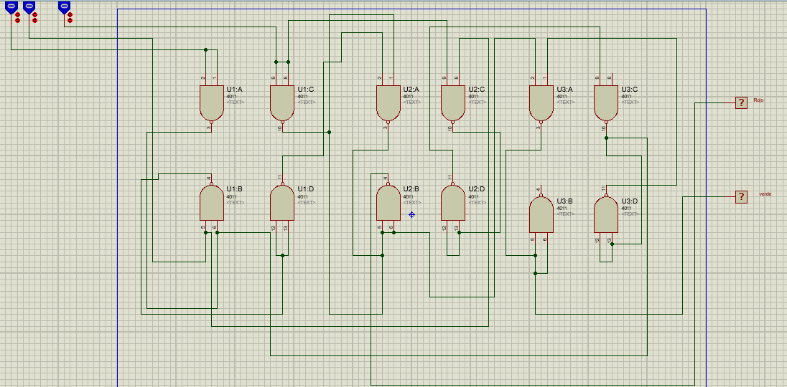

Ariketa 2
Aurreko ariketako egiaren taula gauzatu, emandako fritzing-eko fitxategian azaltzen diren osagaiak erabiliaz eta dagokion sketch-a egin AND, OR eta NOT ateak soilik erabiliaz.
- Balidazio ariketa2.fzz

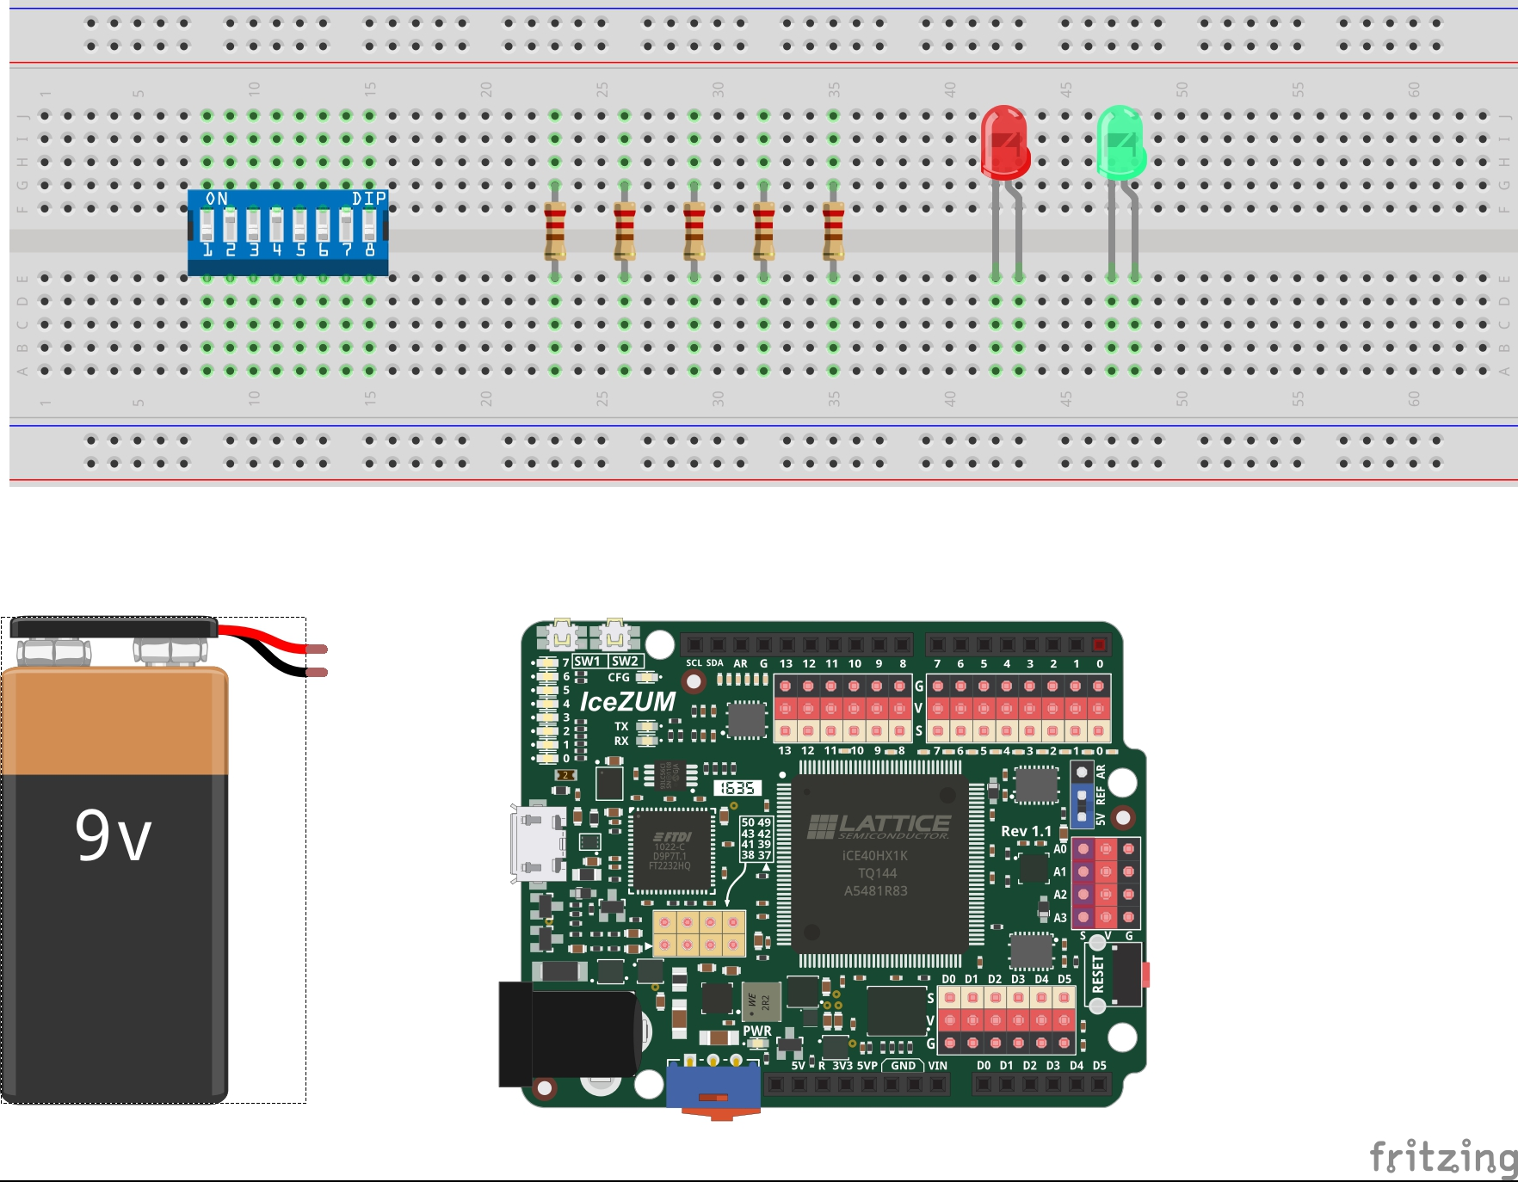
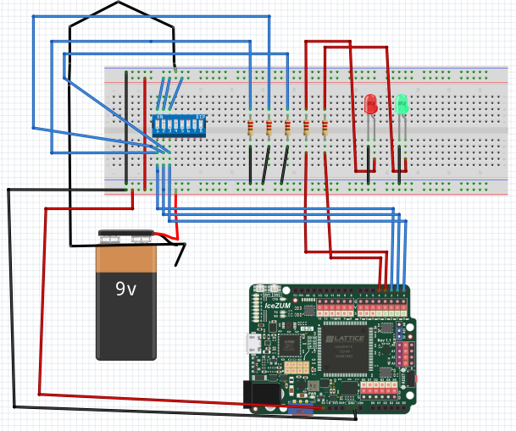

Ariketa 3
Emanadako fritzing-eko fitxeroko osagaien arteko konekzioak egin ICEZUM bidez DC motorra kontrolatu ahal izateko.
- Balidazio ariketa3.fzz

Driver-eko erabilitako hanka bakoitzeko tentsioa grafikatu GND-arekiko. Baita ere motorraren bi bornen arteko tentsioa. Guztia, kontuan izanik sarrera hanken (2 eta 7) tentsioa GND-arekiko honelakoa dela:
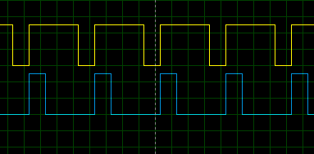

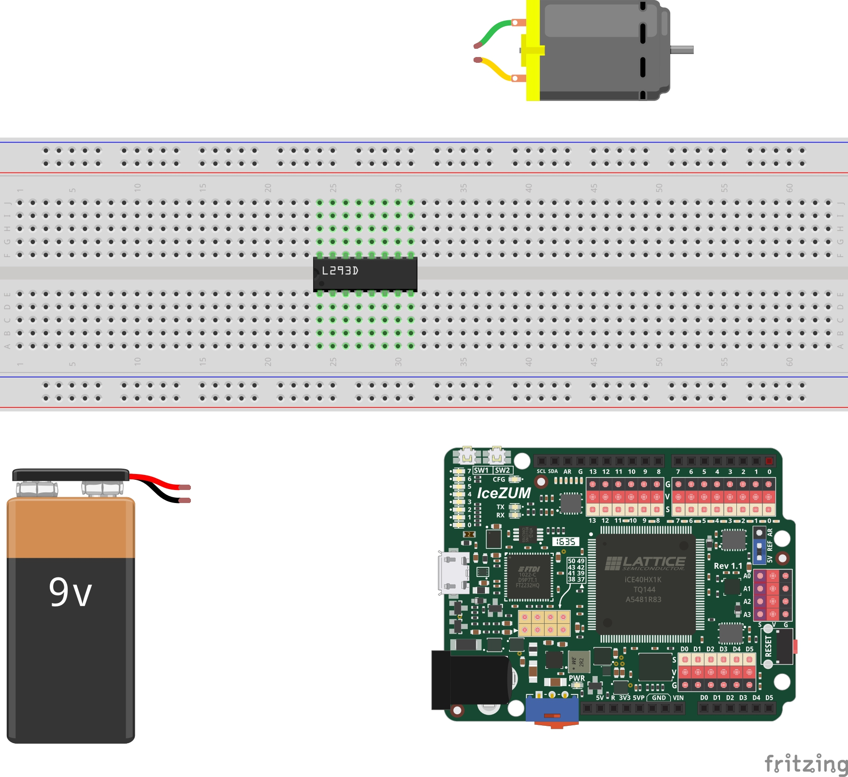

Ariketa 4
Emandako sketch-eko elementuak identifikatu eta osotasunaren funtzionamendua azaldu zure hitzekin.
- Balidazio ariketa 4a.ice
- Balidazio ariketa 4b.ice
- Balidazio ariketa 4c.ice

Ariketa 5

Ondorengo galderak erantzun dokumentu berri batean.
- Zer da seinale digital bat?
Seinale digital bati deitzen diogu 1-0 dagoenean sarreran edo irteeran.

- Adibide bat eman seinale digital bat eta analogiko bat azaltzeko.
Pultsagailu bat sarrera digital bat da 1 edo 0 edukiko degu sarreran, aldeiz seinale analogiko bat 0-tik 255- ra juean daiteke, daukagun tentsioa aldatzen, normalean 0-tik 1023-ko baloeetara funtzionatzen du seinale analogiko batek.

- Zer errepresentatu dezakegu 0 eta 1-ak erabiliz?
0-1 ekin pultsoak errepresentatu dezakegu, aurrerakgo erabili izateko.

- Zer berezitasun du sistema konbinazional batek sekuentzial batekiko?
Konbinazionala irteerako egoera aldatu dezake momentuan bertan sarrerarekiko.
Eta sekuentziala hitzak berak esaten duen bezala programa sekuentzia bat segitzen du, lehendabizi zeozer gertatu behar da beste gauz bat ejekutatzeko beranduago.

- ICEZUM batez zuzenean motor bat kontrolatu ordez zergaitik driver-a erabili?
Motor bakoitzak bere tentsiora lan egiten duelako eta driber batekin hori lortu dezkegu VM driber pinean. Eta norantza ere aldatu dezakegu puente H sistema erabilita.

- Zer da errepositorio bat?
Errepositorio bat da Githubeko barruan dauken editazio sistema.

- Zertarako erabiltzen da PWM teknologia?
PWM-a motor baten belozidadea kontrolatzeko da, 0-1 seinale digital batekin, pultsoak sortzeko gai gea eta horren bitartez seinaleko pultsoa estutzen edo zabaltzen delozidade geio edo gutzigo lortzen degu.

